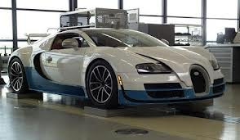
BYGATTI

ΤΟ ΚΑΛΥΤΕΡΟ ΑΥΤΟΚΙΝΗΤΟ ΟΛΩΝ ΤΩΝ ΕΠΟΧΩΝ.ΤΟ ΑΥΤΟΚΙΝΗΤΟ ΠΟΥ ΘΑ ΗΘΕΛΕ Ο ΚΑΘΕΝΑΣ ΜΑΣ.ΤΟ ΠΙΟ ΓΡΗΓΟΡΟ ΑΛΛΑ ΚΑΙ ΤΟ
ΚΑΛΥΤΕΡΟ ΜΟΝΤΕΛΟ.ΠΑΡΤΕ ΤΟ ΚΑΙ ΘΑ ΜΑΣ ΘΥΜΗΘΕΙΤΕ.ΤΡΕΧΕΙ
ΠΕΡΙΠΟΥ ΟΣΟ ΕΝΑ ΑΕΡΟΠΛΑΝΟ.ΘΑ ΤΟ ΘΕΛΑΤΕ .ΠΙΣΤΕΨΤΕ ΜΑΣ.
ΤΡΕΧΕΙ ΣΑΝ ΚΕΡΑYΝΟΣ.

